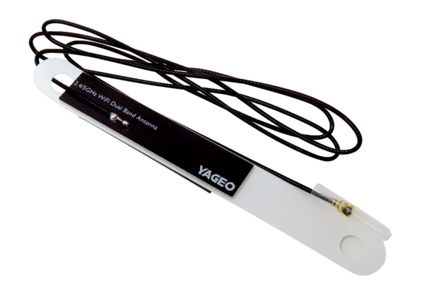WLAN-Antenne WLANA WS 75Sortiment: K
Artikelnummer: E157.1614.0000Hersteller: MAICO

